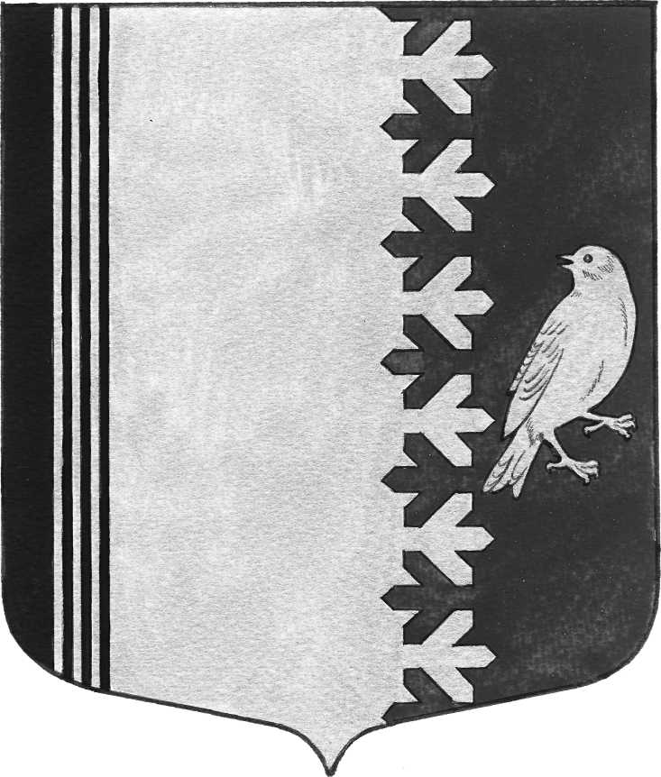

СОВЕТ ДЕПУТАТОВ МУНИЦИПАЛЬНОГО ОБРАЗОВАНИЯ
ШУМСКОЕ СЕЛЬСКОЕ ПОСЕЛЕНИЕ
КИРОВСКОГО МУНИЦИПАЛЬНОГО РАЙОНА
ЛЕНИНГРАДСКОЙ ОБЛАСТИ

РЕШЕНИЕ

от 10 октября 2017 года № 31

Об отмене Решения совета депутатов МО Шумское сельское поселение Кировского муниципального района Ленинградской области № 8 от 20 марта 2015 года

В соответствии с Протестом Ленинградской межрайонной природоохранной прокуратуры № 7-20-2017 от 26 сентября 2017 года, совет депутатов муниципального образования Шумское сельское поселение решил:
1. Решение совета депутатов МО Шумское сельское поселение МО Кировский муниципальный район Ленинградской области № 8 от 20 марта 2015 года «Об утверждении правил использования водных объектов общего пользования для личных и бытовых нужд на территории муниципального образования Шумское сельское поселение Кировского муниципального района Ленинградской области отменить.
2. Данное решение опубликовать в установленном законом порядке.

Глава
муниципального образования В.Л.Ульянов

Разослано: дело -2, Ленинградская межрайонная природоохранная прокуратура

